**PRESSEMITTEILUNG**

**Anklam_26.02.2020**

**E-Mobilität ist für Unternehmen attraktiv**

Staatliche Förderung bei Umrüstung des Firmenfuhrparks auf Elektroautos jetzt nutzen

ANKLAM_Eines steht fest: Am Thema E-Mobilität kommt in Zukunft niemand mehr vorbei - darüber herrscht mittlerweile gesellschaftlicher Konsens. Zu diesem Ergebnis kommt auch der jüngste kostenlose Stammtisch der Kampagne "MVeffizient" der Landesenergie- und Klimaschutzagentur Mecklenburg-Vorpommern (LEKA MV).Am Dienstag (25. Februar) ging es im [Vis à Vis - Hotel und Restaurant Anklam um das Thema Erneuerbare Energien und E-Mobilität im Unternehmen.](https://deref-web-02.de/mail/client/hTTlaA9ic4g/dereferrer/?redirectUrl=https%3A%2F%2F181129.seu2.cleverreach.com%2Fc%2F45835578%2Fdb9eeb7e90a-q5n3pc) Experten von LEKA MV und der Energiegenossenschaft Inselwerke eG standen etwa 25 interessierten Unternehmern Rede und Antwort, informierten über technische Möglichkeiten und staatliche Förderung. "Der Stammtisch hat gezeigt, dass E-Mobilität bereits heute für Fuhrparke von Unternehmen von großem Interesse ist – gerade da sie schnell umsetzbare Lösungen zur Vereinbarkeit von Wirtschaftlichkeit und Klimaschutz bietet. Ideale Voraussetzungen wie täglich wiederkehrende, mittlere Wegstrecken, zuordenbare Fahrzeuge und Parkplätze an den Betriebsstandorten sowie die verwendeten Pkw der Kompaktklasse bis zum Kleintransporter ermöglichen heute schon eine adäquate Umstellung. Diese Fahrzeuge können sofort mit ihren elektrischen Pendants ersetzt und damit emissionsfrei betrieben werden", so Frank Jacobi. Das erforderliche Laden könne überwiegend zu den Standzeiten an den eigenen Ladestationen der Unternehmen erfolgen, erklärt der E-Mobilitäts-Berater. Attraktive steuerliche Vergünstigungen für die private Nutzung der Dienstfahrzeuge sowie Fördermittel zur Anschaffung der Fahrzeuge und Ladeeinrichtungen stehen aktuell von Land und Bund bereit. Jacobi unterstützt Firmen und Organisationen bei der lösungsorientierten Umstellung auf einen E-Auto-Fuhrpark.

Der Umweltbonus für E-Fahrzeuge wurde gerade erst am 11. Februar um bis zu 50 Prozent erhöht. Zudem sind die Betriebs- und Wartungskosten für E-Mobile wesentlich geringer – insbesondere wenn der Strom zum Laden selbst produziert wird, also z. B. auch aus der eigenen PV-Anlage kommt. „Diese Tatsache und das Wissen um die kontinuierlich steigende CO2-Abgabe, mit der Benzin und Diesel ab 2021 spürbar teurer werden, lassen Unternehmer derzeit aufhorchen. Darum versuchen wir alle wichtigen Informationen rund um die Themen Energieeffizienz, erneuerbare Energien und E-Mobilität mit unseren Stammtischen und Vor-Ort-Beratungen in ganz MV direkt in die Unternehmen zu bringen“ so Uwe Borchert, Technischer Berater für die Kampagne MVeffizient.

Gunnar Wobig, Geschäftsführer der LEKA MV weiß um die Hemmnisse beim Thema Energie: „Wir wissen, wie wenig Zeit Unternehmerinnen und Unternehmer haben, sich mit der Zusammensetzung ihres Energieverbrauchs und den Optimierungsmöglichkeiten zu beschäftigen. Damit die Wege und der Aufwand für jeden Interessierten kurz sind, führen wir unsere Stammtische in ganz Mecklenburg-Vorpommern durch. Zusätzlich sind wir auch auf großen Events und Messen wie der GastRo in Rostock vertreten, um möglichst viele Firmen aktiv anzusprechen. Mittlerweile sind die Stammtische immer gut besucht“.

*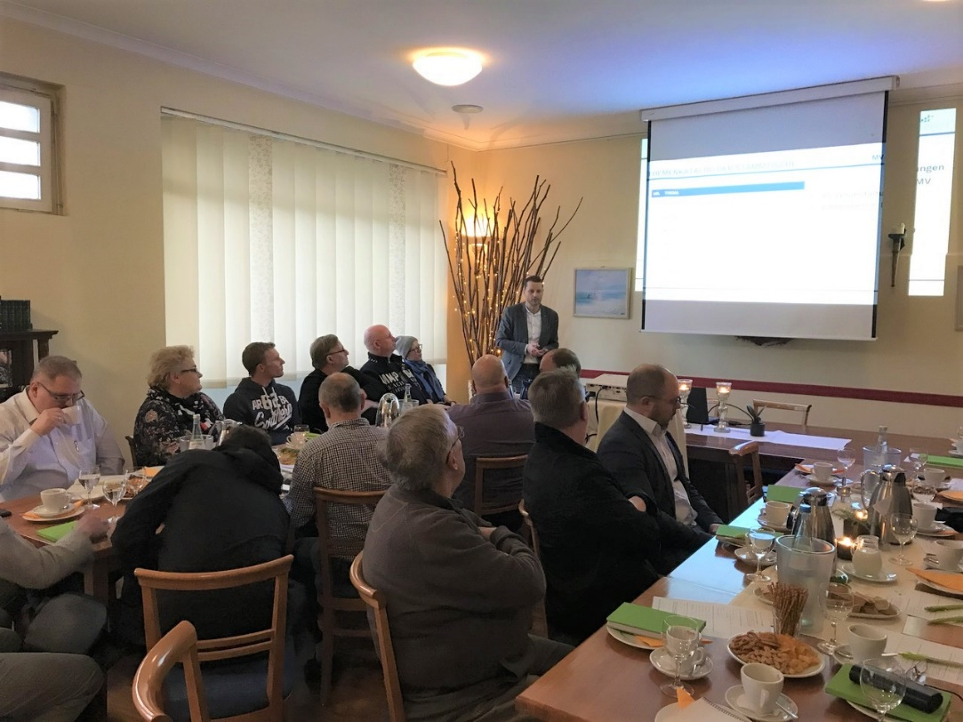  
BU: Das passt: Erneuerbare Energien und Elektromobilität: Uwe Borchert erläutert die Integration erneuerbarer Energien im Unternehmen (Foto: LEKA MV)*

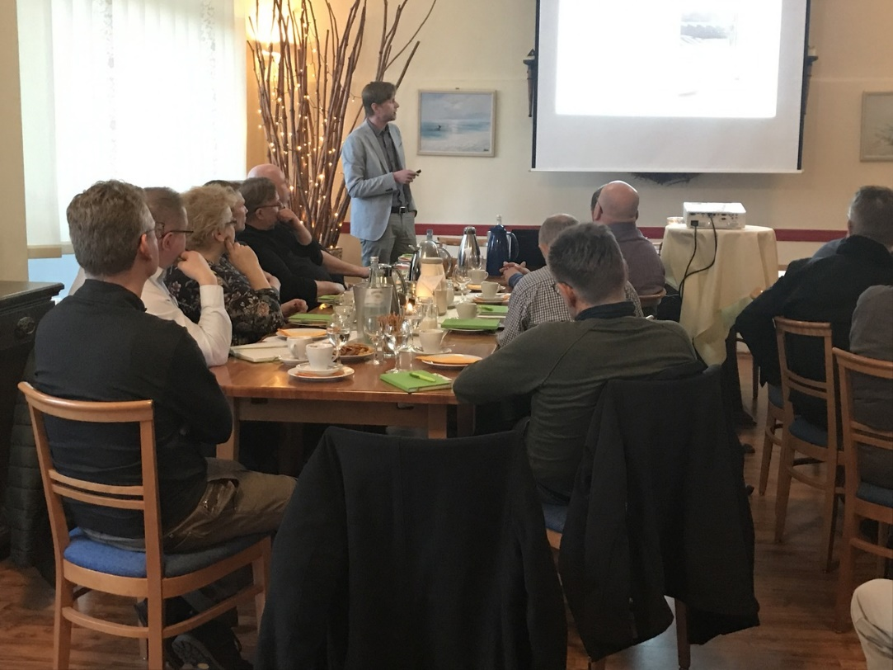

*BU: Frank Haney, Inselwerke e. G., zeigt beim MVeffizient-Stammtisch, wie die Umrüstung des Unternehmensfuhrparks klappt (Foto: LEKA MV)*

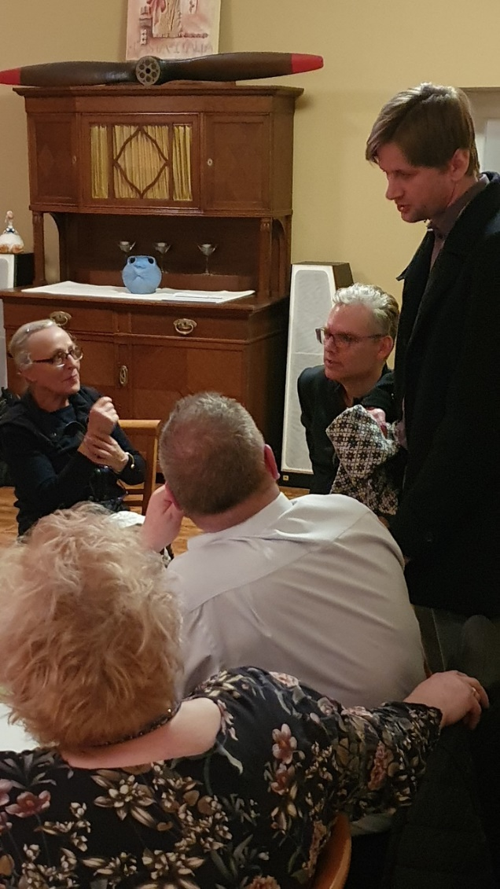

*BU: Frank Jacobi (2. v. l.), Berater E-Mobilität, erläutert die aktuellen Rahmenbedingungen für die Nutzung von E-Mobilen im Unternehmen (Foto: LEKA MV)*

**Über die Landesenergie- und Klimaschutzagentur Mecklenburg-Vorpommern GmbH**

Die Landesenergie- und Klimaschutzagentur Mecklenburg-Vorpommern GmbH (LEKA MV) mit Standorten in Stralsund, Schwerin und Neustrelitz, wurde 2016 gegründet, um die Energiewende in Mecklenburg-Vorpommern voranzutreiben. Damit zukünftig Strom größtenteils aus erneuerbaren Energien bezogen und der Ausstoß von Treibhausgasen auf ein Minimum reduziert wird, zeigt LEKA MV, wie öffentliche Einrichtungen, Unternehmen sowie Privatpersonen achtsam mit Ressourcen umgehen können. Dabei stehen für die acht Mitarbeiter Themen wie der Klimaschutz in den Kommunen, die Energieeffizienz in Unternehmen und das Umweltbewusstsein jedes Einzelnen im Fokus.

**Über die Kampagne MVeffizient**

MVeffizient ist die Kampagne für mehr Energieeffizienz in Mecklenburg-Vorpommern und wird von der Landesenergie- und Klimaschutzagentur Mecklenburg-Vorpommern GmbH (LEKA MV) im Auftrag des Energieministeriums durchgeführt. Insgesamt informieren vier Mitarbeiter und Mitarbeiterinnen Firmen aus den Schlüsselbranchen Tourismus, Ernährung und Gesundheit rund um die Themen Energieeffizienz und mögliche Energieeinsparmaßnahmen. Die Kampagne wird über einen Zeitraum von drei Jahren durchgeführt und mit Mitteln aus dem Europäischen Fonds für Regionale Entwicklung (EFRE) gefördert. Weitere Infos unter: [www.mv-effizient.de](http://www.mv-effizient.de).

Fotos und Text stehen unter folgendem Link zum Download zur Verfügung: <https://www.mv-effizient.de/presse/pressemitteilungen/> bzw. [www.mv-effizient.de/presse/pressematerial/](http://www.mv-effizient.de/presse/pressematerial/)

**Pressekontakt:**

Landesenergie- und Klimaschutzagentur Mecklenburg-Vorpommern GmbH

Peter Täufel

Freier Mitarbeiter Pressearbeit

Hauptstr. 43

23996 Bad Kleinen

E-Mail: Leokor@web.de

Tel: 0173 - 3525782